Trend- en onzekerhedenanalyse: deskresearch en expertinterviews

Deskresearch

Politiek
Politieke beslissingen hebben een grote impact op de cultuursector en zijn geheel (Svich, 2022). Zulke beslissingen leiden ofwel tot investeringen of tot besparingen in de cultuursector. De staat financiert vaak een groot netwerk van theaters en geeft hun subsidies, hierdoor is het budget van cultuurhuizen grotendeels afhankelijk aan staatssteun (Sayfullaev, 2021). België is met de komst van de nieuwe regering enorm aan het besparen om zo het begrotingstekort te verminderen. Hierdoor wordt er dus ook bespaard op de cultuursector.

Economie
Zoals hierboven vermeld staat, is de cultuursector financieel afhankelijk van de staat. Wanneer de overheidsuitgaven voor de culturele sector in Vlaanderen dalen, stijgt het belang van de private sector (OECD, 2023). De cultuursector moet budget halen uit andere zaken. Hierdoor kunnen nieuwe financiële modellen ontstaan, zoals contracten met regisseurs, sponsors, fondsen en internationale organisaties die samenwerken (Sayfullaev, 2021). Deze nieuwe modellen zijn nodig want anders gaan cultuurhuizen moeten schrappen in aanbod en programmatie voor jongeren (OECD, 2023).

Sociaal
De cultuursector heeft een enorm diverse en versnipperde doelgroep. Het aanbod moet waardevol zijn voor het publiek anders komen ze niet opdagen. Een verhaal of show creëert emoties, zet aan tot denken en biedt escapisme. Zo ontstaan er een bilaterale communicatie tussen de kijker en de show, want het publiek verwerkt de informatie en zal reageren (Buljubašić, 2020; Tsagareli, 2021).
Door de versnipperde doelgroep is het van groot belang dat de cultuursector zijn publiek begrijpt en ernaar luistert. Een groot deel van Gen Y (geboren 1980-1996) geeft aan dat ze minder tijd hebben om te participeren. Dit kan liggen aan het feit dat zij zich in de levensfase bevinden waarin zij jonge ouders zijn. Zij worden het meest aangetrokken tot shows door een aanbeveling van een vriend. Dit toont aan dat ze het beste bereikt worden via face-to-face communicatie en minder digitaal (Buljubašić, 2020). Gen Z (geboren 1996-2010) gedraagt zich iets anders. Het meest voorkomende obstakel voor hen is een gebrek aan interesse. Dit kan liggen aan het feit dat zij het moeilijk vinden om langdurig geïntereseerd en geconcertreerd te blijven op iets. Zij zijn daarentegen wel technologisch afhankelijk en hebben nood aan digitale communicatie. Adverteren via sociale media en e-mail nieuwsbrieven zijn een belangrijke manier om hen te betrekken (Buljubašić, 2020).

Technologie
Volgens Patsalidis (2025) krijgt technologie een steeds meer dominante rol binnen de cultuursector. Technologie stimuleert de democratisering van theater. Toneelstukken, dansvoorstellingen enzovoort kunnen via opname meer toegankelijk gemaakt worden voor mensen die gehinderd zijn door economische, gezondheids-, geografische of tijdproblemen. Bovendien kan er ook geëxperimenteerd worden met hybride formats en stage tech. Virtual reality, CGI en interactie omgevingen bieden een immersieve ervaring voor het publiek. Hierdoor vervaagt de grens tussen de kijker en het theaterstuk. Het publiek kan participeren en de performance in real time beïnvloeden. Immersive theatre is een voorbeeld van zo een nieuw format dat is ontstaan door de implementatie van technologische veranderingen in de cultuursector. Het format maakt het mogelijk om een denkbeeldige omgeving te laten reageren met het fysieke lichaam waarbij het publiek centraal staat. Kenmerkend hierbij is de agency en interactie bij het publiek (Punpeng & Yodnane, 2023).
VR-, AR-, MR- en XR-technologieën spelen een grote rol in het creëren van zulke immersieve ervaringen voor het publiek (Iudova-Romanova et al., 2022). Kunstenaars ervaren hierdoor meer mogelijkheden rond hun artistieke expressie, maar kennis van 3D-software en computergraphics is wel noodzakelijk (Tonkoshkura, 2022).

Bibliografie
Buljubašić, I. (2020). EXPLORING THE MOTIVES OF YOUNG AUDIENCE FOR THEATRE ATTENDANCE. International Journal Vallis Aurea, 6(2), 5-15. https://doi.org/10.2507/IJVA.6.2.1.70
OECD, (2023). Culture and the Creative Economy in Flanders, Belgium.

Patsalidis, S. (2025). Major Challenges Facing 21st Century Theatre.

Punpeng, G., & Yodnane, P. (2023). The route to immersion: A conceptual framework for cross-disciplinary immersive theatre and experiences. Humanities and Social Sciences Communications, 10(1), 961. https://doi.org/10.1057/s41599-023-02485-1

Sayfullaev, N. B. (2021). The Main Trends in the Development of Theatrical Art in Uzbekistan. International Journal of Early Childhood Special Education, 268-273. https://doi.org/10.9756/INT-JECSE/V13I1.211028
Svich, C. (2022). Toward a Future Theatre: Conversations during a Pandemic.

Tonkoshkura, O. (2022). Theatre in the Age of Digital Technologies. ARTISTIC CULTURE. TOPICAL ISSUES, 18(2), 30-35. https://doi.org/10.31500/1992-5514.18(2).2022.269774

Tsagareli, T. (2021). CHALLENGES OF THE 21st CENTURY IN THE ART OF THEATER.

Expertinterviews
De expertinterviews tonen aan dat de Vlaamse cultuursector zich in een periode van verandering bevindt, waarbij maatschappelijke, economische, politieke en technologische ontwikkelingen elkaar sterk beïnvloeden. Verschillende experts benadrukken dat cultuurhuizen vandaag moeten functioneren binnen een steeds complexere omgeving waarin verwachtingen van publiek, overheid en samenleving voortdurend evolueren.
Een eerste terugkerend inzicht betreft de veranderende relatie tussen cultuur en haar publiek. Verschillende geïnterviewden geven aan dat jongeren cultuur op een andere manier beleven dan voorgaande generaties. Vrijetijdsbesteding is minder vanzelfsprekend gericht op traditionele culturele activiteiten en wordt steeds vaker beïnvloed door digitale media, sociale netwerken en online gemeenschappen. Jongeren vormen bovendien geen homogene doelgroep. Hun interesses, waarden en participatiegedrag verschillen sterk afhankelijk van hun achtergrond, leefwereld en gemeenschap. Hierdoor wordt het voor cultuurhuizen moeilijker om brede publieksgroepen te bereiken via een uniforme aanpak.
Daarnaast wijzen meerdere experts op het belang van inclusie, representatie en toegankelijkheid. Hoewel veel organisaties hier actief rond werken, blijft de cultuursector volgens verschillende geïnterviewden relatief homogeen. Sociale, culturele en financiële drempels zorgen ervoor dat bepaalde groepen zich minder aangesproken voelen door het bestaande aanbod. Verschillende experts benadrukken daarom het belang van structurele samenwerkingen met lokale gemeenschappen, participatieve werkvormen en een cultuurbeleid dat verder gaat dan symbolische initiatieven.
Ook het belang van verbinding en gemeenschapsvorming komt sterk naar voren. Waar de samenleving volgens verschillende experts steeds meer individualiseert, zien zij cultuurhuizen als plaatsen waar ontmoeting mogelijk wordt gemaakt. Het creëren van betekenisvolle ervaringen, kruisbestuiving tussen verschillende doelgroepen en het versterken van lokale netwerken worden beschouwd als belangrijke maatschappelijke opdrachten van cultuurorganisaties.
Op economisch vlak geven de interviews een beeld van een sector die onder druk staat. Organisaties worden geconfronteerd met stijgende kosten, onzekerheid over subsidies en een publiek dat kritischer kijkt naar uitgaven. Hierdoor ontstaat een zoektocht naar nieuwe financieringsvormen en samenwerkingen. Tegelijk waarschuwen verschillende experts dat financiële beperkingen een impact kunnen hebben op programmatie, artistieke risico’s en ondersteuning van makers.
Technologie wordt door vrijwel alle geïnterviewden beschouwd als een belangrijke factor voor de toekomst van de sector. Sociale media, digitale platformen en artificiële intelligentie beïnvloeden niet alleen hoe cultuur wordt geconsumeerd, maar ook hoe organisaties communiceren, werken en nieuwe doelgroepen bereiken. Hoewel technologie nieuwe mogelijkheden creëert voor participatie, creatie en toegankelijkheid, benadrukken verschillende experts dat digitale innovaties steeds moeten bijdragen aan de inhoudelijke en artistieke doelstellingen van een organisatie. De fysieke ontmoeting en live-beleving blijven volgens hen immers de kern van culturele participatie.
Tot slot tonen de interviews aan dat cultuur onvermijdelijk verweven is met politieke keuzes en maatschappelijke ontwikkelingen. Geïnterviewden wijzen op de invloed van subsidiëring, beleidsprioriteiten en veranderende maatschappelijke verwachtingen op de werking van cultuurhuizen. Hierdoor worden organisaties voortdurend uitgedaagd om een evenwicht te vinden tussen artistieke vrijheid, maatschappelijke relevantie, financiële duurzaamheid en publiekswerking.
Samenvattend schetsen de expertinterviews een cultuursector die zoekt naar nieuwe manieren om relevant te blijven in een veranderende samenleving. Diversiteit, participatie, technologische ontwikkelingen, financiële druk en gemeenschapsvorming vormen daarbij centrale thema’s die de toekomst van cultuurhuizen mee zullen bepalen.
Verzamelde trends en onzekerheden uit de deskresearch en expertinterviews
Trends en onzekerheden Vlaamse cultuursector.

Trends en onzekerheden
Alle inzichten uit de deskresearch en expertinterviews werden verzameld en gevisualiseerd in een Miro-bord. Vervolgens werden deze inzichten geordend volgens het PESTEL-raamwerk. In een volgende stap werden de gegevens geanalyseerd aan de hand van affinity diagramming, waarbij gelijkaardige inzichten werden gegroepeerd om onderliggende patronen en verbanden bloot te leggen. Op basis van deze clustering werden overkoepelende trends en onzekerheden geformuleerd. Deze werden vervolgens gepositioneerd in een impact-onzekerheidsmatrix om hun potentiële invloed op de toekomst van de Vlaamse cultuursector en hun mate van onzekerheid in kaart te brengen. Hieronder worden de geïdentificeerde trends en onzekerheden kort toegelicht volgens de PESTEL-structuur.
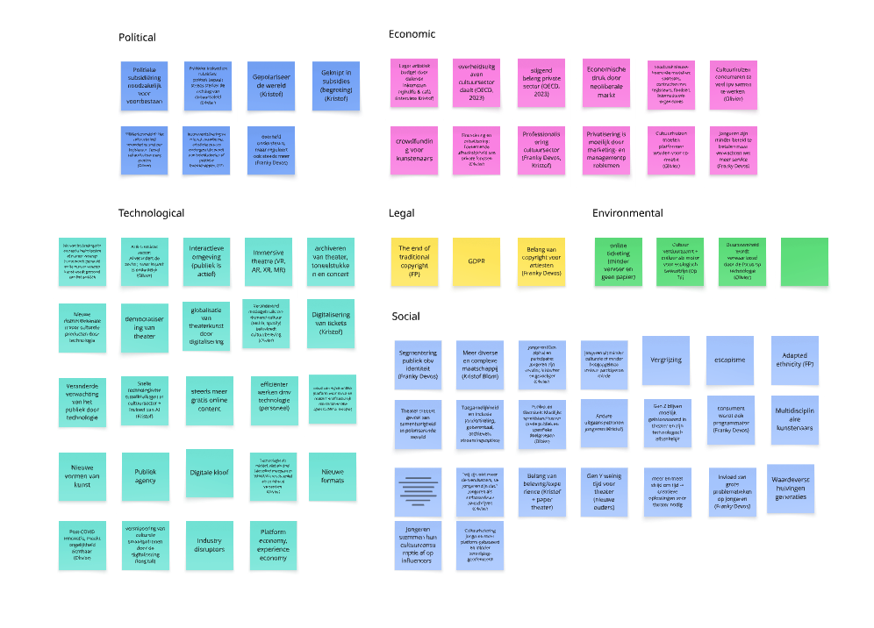
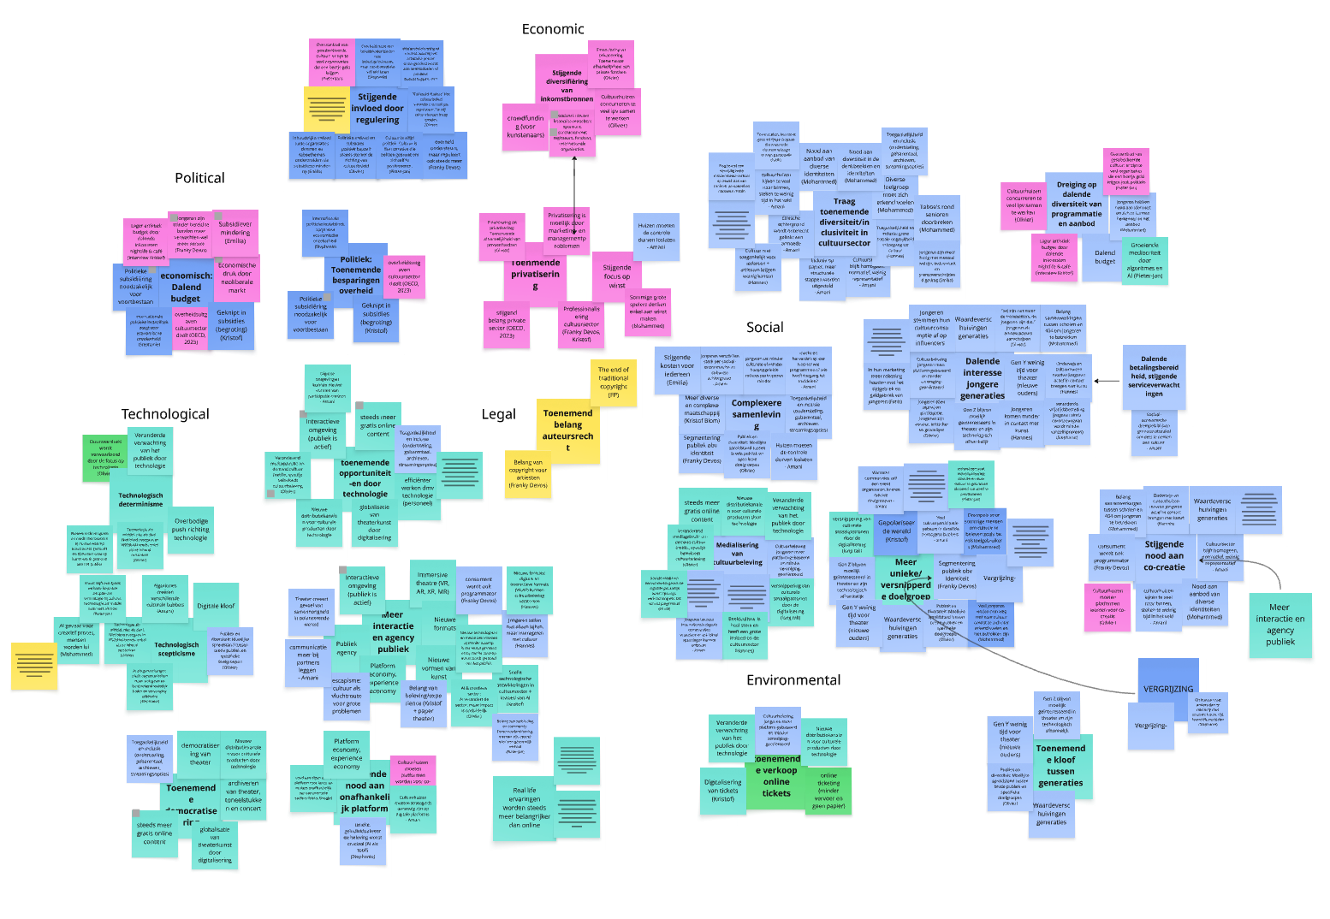
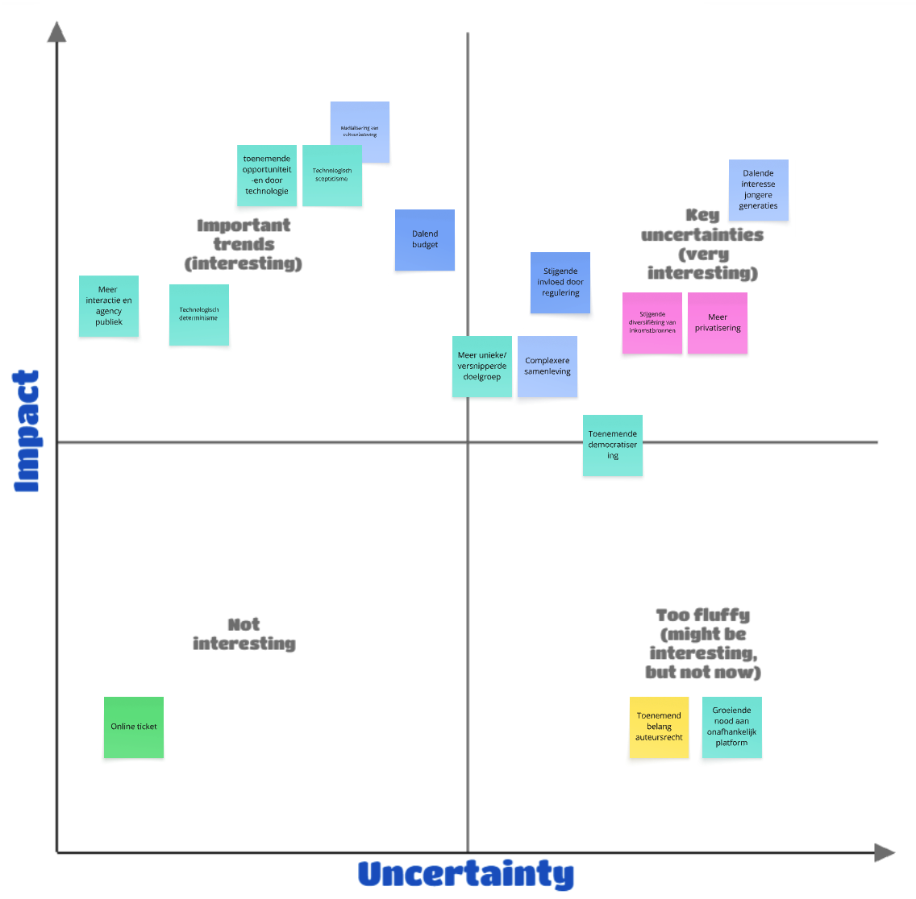

Politiek
- Stijgende invloed door regulering
  - Deze trend heeft betrekking op de toenemende mate waarin overheidsbeleid en subsidiëring de werking en de inhoud van cultuurhuizen bepalen.
- Dalende subsidies
  - Er is een groeiende financiële druk op cultuurhuizen door de vermindering van overheidssubsidies.

Economie
- Dalend budget
  - Enerzijds is er economische onzekerheid en inflatie waardoor jongeren minder kunnen/willen betalen. Anderzijds krimpen de inkomsten van cultuurorganisaties zelf terwijl kosten onder druk staan, waardoor er minder middelen overblijven voor de artistieke werking.
- Stijgende diversifiëring van inkomstenbronnen
  - Door het wegvallen van structurele subsidies worden cultuurhuizen steeds afhankelijker van private fondsen en alternatieve financieringsmodellen, wat de competitie tussen organisaties versterkt.
- Toenemende privatisering
  - Door afnemende structurele subsidies schuift de overheid het cultuurveld meer richting private financiering. Hierdoor moeten organisaties nieuwe inkomstenmodellen ontwikkelen.

Sociaal
- Complexere samenleving
  - De samenleving wordt complexer door groeiende diversiteit, verschillen in sociaaleconomische en culturele achtergronden en toenemende segmentatie van het publiek, waardoor niet alle groepen evenveel participeren. Tegelijk ontstaan nieuwe uitdagingen rond toegankelijkheid, inclusie en macht, waardoor culturele organisaties balanceren tussen brede publiekswerking en specifieke doelgroepen.
- Dalende diversiteit van aanbod
  - De diversiteit in programmatie en aanbod staat onder druk door krimpende budgetten en toegenomen concurrentie, waardoor minder ruimte ontstaat voor variatie en artistieke risico’s.
- Dalende interesse jongere generaties
  - Jongeren tonen minder interesse in cultuur en kunst omdat hun aandacht meer platform gedreven is, en omdat ze minder in aanraking komen met kunst en cultuur. Daarnaast zorgen tijdsgebrek, veranderende waarden en technologische afhankelijkheid ervoor dat de drempel om actief deel te nemen aan cultuurbeleving groter wordt. Zo verwachten jongeren bijvoorbeeld hyper gepersonaliseerde content.
- Dalende betalingsbereidheid, stijgende serviceverwachtingen
  - Men is minder bereid geld uit te geven aan cultuur vanwege hogere levenskosten en de gewoonte aan gratis online entertainment. Ook verwachten ze een hoger serviceniveau van culturele instellingen en nightlife.
- Stijgende nood aan co-creatie
  - De cultuurconsument vandaag is verschoven van een passieve toeschouwer naar een actieve maker. Het publiek heeft de wens om inspraak te hebben in het culturele aanbod. Cultuurhuizen moeten platformen worden voor co-creatie.
- Achterblijvende diversiteit/inclusiviteit in het cultuurbeleid
  - Hoewel de cultuursector zegt inclusiever te willen worden, blijft hij structureel wit en middenklasse, waardoor echte veranderingen in macht en middelen uitblijven en organisaties vooral veilige symbolische acties nemen, met als gevolg dat de participatiekloof voor diverse groepen groot blijft.
- Meer versnipperde doelgroep
  - Er is een opkomst van gesegmenteerde nichegroepen die de cultuur veel meer vanuit hun eigen individualistische identiteit beleven.
- Medialisering van cultuurbeleving
  - Digitale technologieën en sociale platforms hebben een invloed op hoe jongeren cultuur gaan consumeren en ervaren.
- Toenemende kloof tussen generaties
  - Er zijn groeiende verschillen van waarden tussen leeftijdsgroepen. Vooral rond Gen Y, Gen Z en Gen Alpha, maar ook oudere generaties.

Technologie
- Technologisch determinisme
  - De cultuursector heeft het gevoel dat ze mee moet gaan met elke nieuwe digitale trend. Daardoor ontstaat een technologische focus omwille van de technologie zelf, wat zowel duurzaamheid als de artistieke kern onder druk zet.
- Technologisch scepticisme
  - Er is een groeiende terughoudendheid om nieuwe technologieën klakkeloos te omarmen. Bovendien is er een bezorgdheid dat technologie leidt tot algoritmische bubbels en een verarming van de fysieke, collectieve kunstervaring.
- Toenemende democratisering
  - Cultuurvormen worden steeds toegankelijker via nieuwe distributiekanalen. Theater en kunst worden geglobaliseerd waardoor cultuurparticipatie wordt gedemocratiseerd.
- Toenemende opportuniteiten door technologie
  - Technologie biedt creatieve kansen, zoals AI, immersive formats en 360°-projecties, die snelheid en toegankelijkheid voor jongeren kunnen creëren. Ook biedt digitalisering organisatorische voordelen die cultuur wereldwijd toegankelijk maakt, de gebruikerservaring verbetert, en via data-analyse efficiënter inzicht geeft in publieksnoden.
- Meer interactie en agency publiek
  - Dit weerspiegelt ook de consument van passieve toeschouwer naar actieve maker en de ‘claim naar ownership’. De drang naar agency en interactie wordt versterkt door de digitale revolutie en beeldcultuur, wat hen een kans biedt om actief te interageren, wat cruciaal is om hen te bereiken en behouden.

Milieu (minder relevant)
- Toenemende verkoop online tickets
  - De verkoop van online tickets neemt toe doordat digitalisering en nieuwe technologische distributiekanalen het aankoopproces makkelijker en sneller maken, in lijn met de verwachtingen van een publiek dat gewend is aan digitale efficiëntie. Vooral jongeren beleven cultuur steeds meer via platformen, waardoor online ticketing aansluit bij hun manier van consumeren.

Wetgeving (minder relevant)
- Toenemend belang auteursrecht
  - Het auteursrecht wordt steeds belangrijker omdat traditionele copyrightmodellen onder druk staan door digitale verspreiding, AI, en nieuwe vormen van creatie. Tegelijk blijft auteursrecht cruciaal voor artiesten om hun werk te beschermen en een eerlijke vergoeding te garanderen.
Hieruit selecteerden we de vijf belangrijkste trends:
- Subsidiëring (positief/negatief)
- Technologisch scepticisme versus technologisch determinisme
- Toenemende interactie en agency bij het publiek
- Dalende betalingsbereidheid
- Achterblijvende diversiteit/inclusiviteit in het cultuurbeleid

Drijvende krachten
Ter voorbereiding van de volgende fase, werden op basis van alle trends en onzekerheden vier overkoepelende drijvende krachten geformuleerd:
1. Regulering en beleid
2. Technologische implementatie en acceptatie
3. Cultuurbeleving
4. Economie en inkomsten

Deze zullen worden gebruikt voor het opbouwen van een scenario-raamwerk.

